结构型模式（Structual）

总
结构型模式包括适配器模式、桥接模式、组合模式、装饰模式、外观模式、享元模式和代理模式。
适配器模式：将一个类的接口转换成客户希望的另外一个接口。适配器模式使得原本由于接口不兼容而不能一起工作的那些类可以一起工作。
应用：系统的数据和行为都正确，但接口不符时，我们应该考虑用适配器，目的是使控制范围之外的一个原有对象与某个接口匹配。适配器模式主要应用于希望复用一些现存的类，但是接口又与复用环境要求不一致的情况。
桥接模式：将抽象部分与它的实现部分分离，使它们都可以独立地变化。
特点：桥接模式的核心意图就是把这些实现独立出来，让它们各自地变化。这就使得每种实现的变化不会影响其他实现，从而达到应对变化的目的。
组合模式：将对象组合成树形结构以表示“部分-整体”的层次结构，组合模式使得用户对单个对象和组合对象的使用具有一致性。
应用：需求中体现部分与整体层次的结构时，以及希望用户可以忽略组合对象与单个对象的不同，统一地使用组合结构中的所有对象时，就应该考虑用组合模式了。
装饰模式：动态地给一个对象添加一些额外的职责。就增加功能来说，装饰模式相比生成子类更加灵活。
应用：当系统需要新功能的时候，是向旧的类中添加新的代码。这些新加的代码通常装饰了原有的类的的核心职责或主要行为，在主类中加入的东西仅仅是为了满足一些只在某种特定情况下才会执行的特殊行为的需要。装饰模式却提供了一个非常好的解决方案，它把每个要装饰的功能放在单独的类中，并让这个类包装它所要装饰的对象，因此，当需要执行特殊行为时，客户代码就可以在运行时根据需要有选择地、按顺序地使用装饰功能包装对象了。
好处：（1）把类中的装饰功能从类中搬移去除，这样可以简化原有的类。（2）有效地把类的核心职责和装饰功能区分开了。而且可以去除相关类中重复的装饰逻辑。
外观模式：为子系统中的一组接口提供一个一致的界面，外观模式定义了一个高层接口，这个接口使得这一子系统更加容易使用。
应用：（1）在设计初期阶段，应该要有意识的将不同的两个层次分离，层与层之间建立外观Facade。（2）在开发阶段，子系统往往因为不断的重构演化而变得越来越复杂，增加外观Facade可以提供一个简单的接口，减少它们之间的依赖。（3）在维护一个遗留的大型系统时，可能这个系统已经非常难以维护和扩展了。为新系统开发一个外观Facade类，来提供设计粗糙或高度复杂的遗留代码的比较清晰简单的接口，让新系统与Facade对象交互，Facade与遗留代码交互所有复杂的工作。
享元模式 ： 为运用共享技术有效地支持大量细粒度的对象。
应用：如果一个应用程序使用了大量的对象，而大量的这些对象造成了很大的存储开销时就应该考虑使用；还有就是对象的大多数状态可以外部状态，如果删除对象的外部状态，那么可以用相对较少的共享对象取代很多组对象，此时可以考虑使用享元模式。
代理模式 ： 为其他对象提供一种代理以控制对这个对象的访问。
应用：（1）远程代理，也就是为一个对象在不同的地址空间提供局部代表。这样可以隐藏一个对象存在于不同地址空间的事实。（2）虚拟代理，是根据需要创建开销很大的对象。通过它来存放实例化需要很长时间的真实对象。（3）安全代理，用来控制真实对象访问时的权限。（4）只能指引，是指当调用真实的对象时，代理处理另外一些事。

代理模式（Proxy）
REF:
ZDP P197

总

总
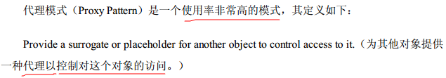
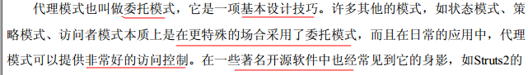
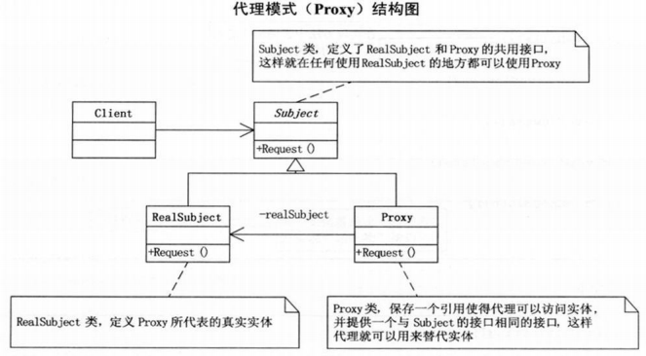
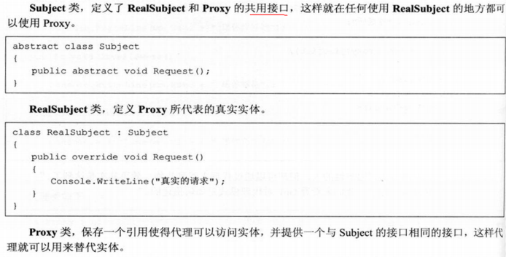
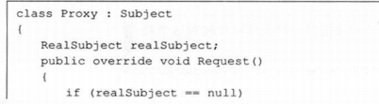
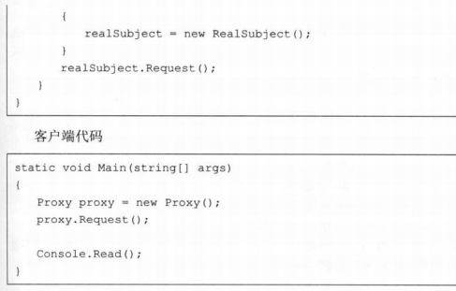

引子——代练游戏
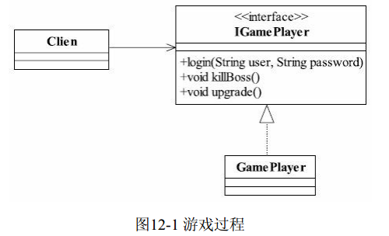
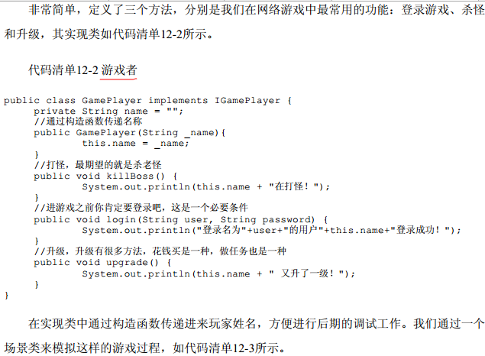
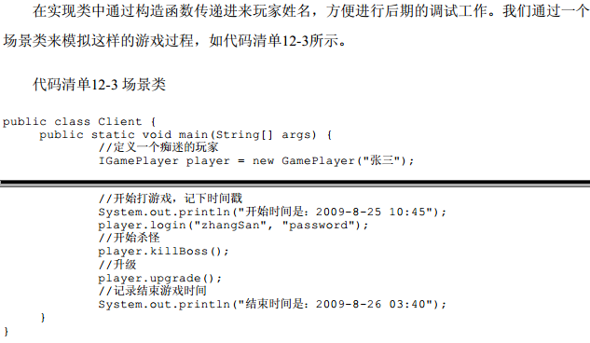
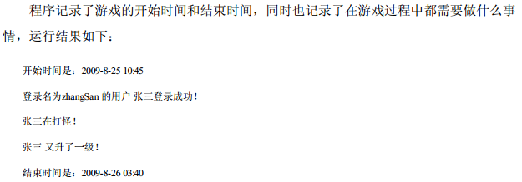
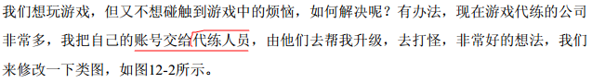
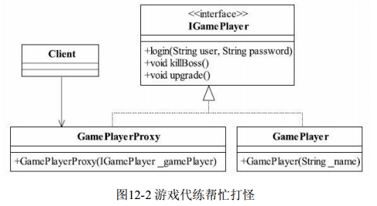
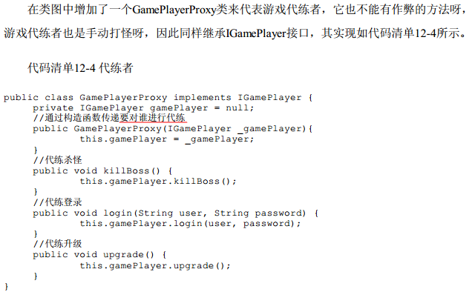
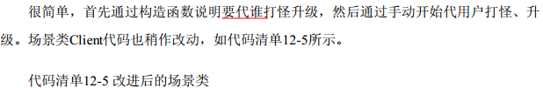
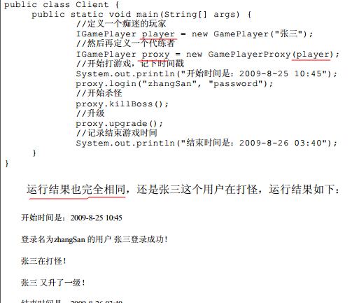

特性

应用场合
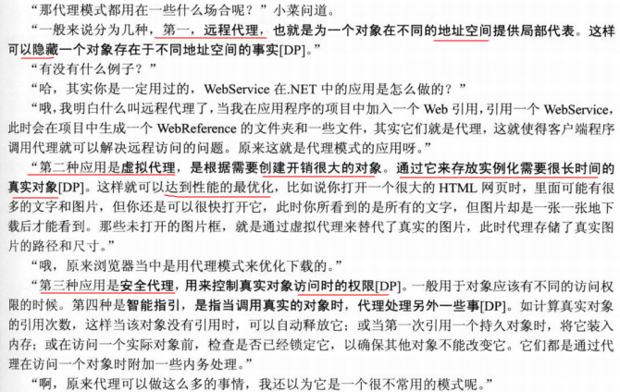

适配器模式（Adapter）

总

总
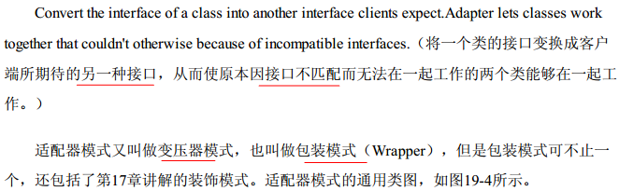
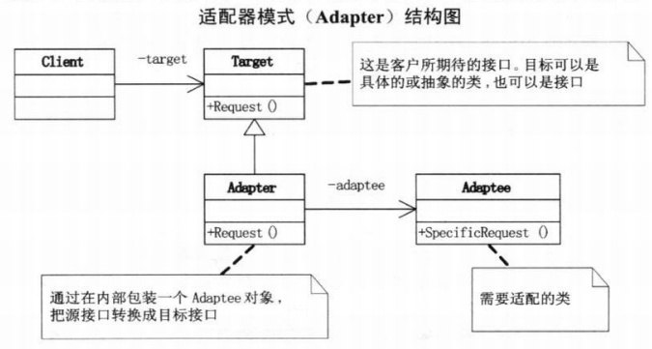
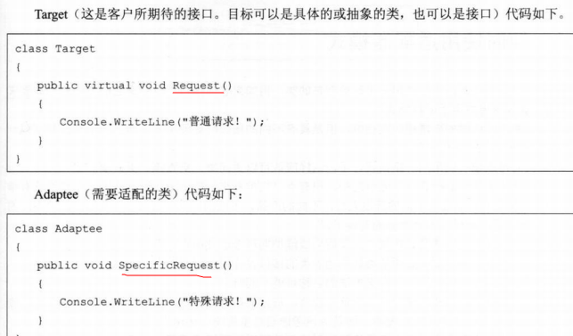
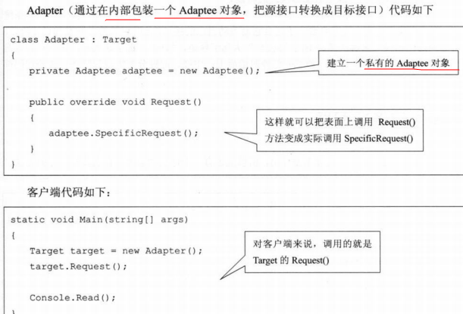

引子——员工信息
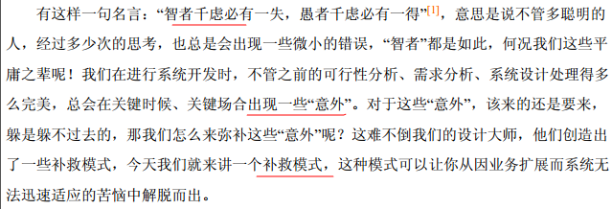
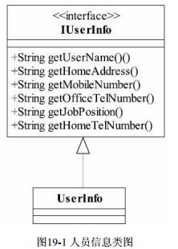
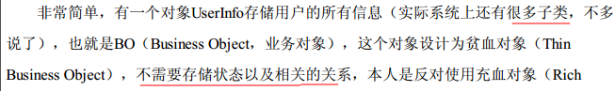
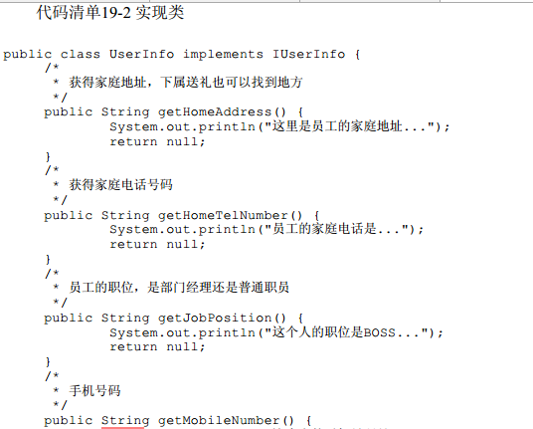
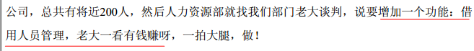
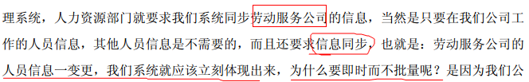
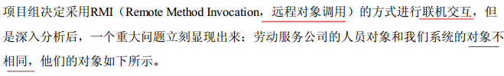
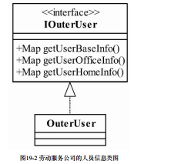
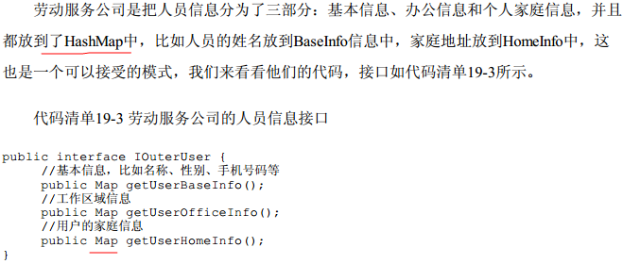
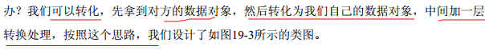
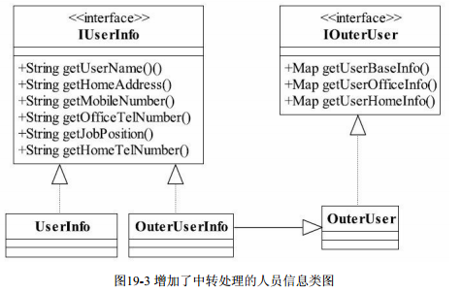
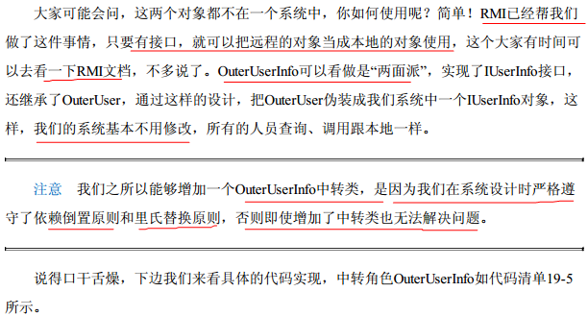
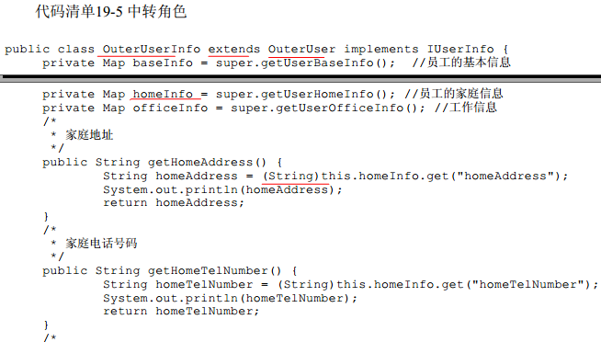
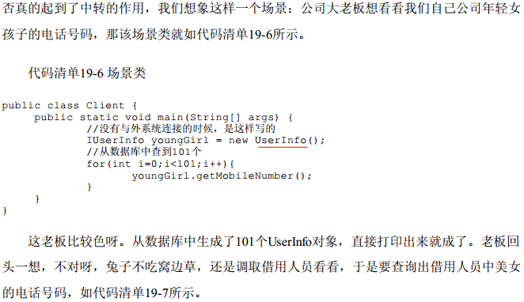
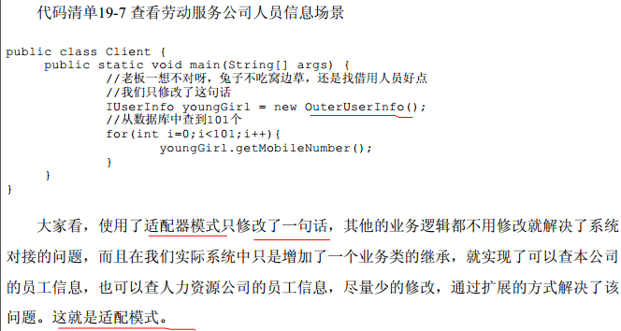

特性

应用场合 & 注意事项
